Урок по теме: «Конституция Российской Федерации: права и свободы граждан» (9 класс)

Эпиграф урока

Создайте лишь немного законов,
но следите за тем, чтобы они соблюдались.
Джон Локк.

Тип урока: комбинированный.
Форма проведения: решение правовых ситуаций с использованием знаний статей
Конституции Российской Федерации.
Методы: проблемный, поисковый, словесный, наглядный (использование информационно-
коммуникативных технологий)

Оборудование: 1) учебник «Обществознание» 9 кл. (А. И. Кравченко, Е. А. Певцова
Москва «Русское слово» 2009 г.
2) рабочие тетради, рабочие и оценочные листы (групповые и
индивидуальные)
3) Конституция РФ
4) Схема «Классификация основных прав и свобод граждан»
5) Презентация «Конституция РФ: права и свободы граждан»

Цель: - познакомить учащихся с классификацией основных прав и свобод,
предусмотренных Конституцией РФ;

- развивать умения самостоятельно читать документы, анализировать, извлекать информацию, классифицировать основные права и свободы граждан, развивать логическое мышление, внимание, память, умение обобщить изученное, делать выводы.
- воспитывать уважительное отношение к Основному Закону страны- Конституции
Российской Федерации.

Этапы урока:

I этап. Работа с определением Конституции и выведением из неё темы урока.
II этап. Проверка знаний по Конституции РФ, полученных ранее. (тест)
III этап. Беседа по новым определениям
- право человека
- свобода человека
Включение в проблему. (Выбрать мысли, которые соответствуют
«духу» прав человека)
IV этап. Самостоятельная работа в группах.
V этап. Закрепление (решение правовых задач)
VI этап. Итог урока (рефлексия)
VII этап. Подача домашнего задания. (Творческое, разноуровневое, на выбор учащихся).
Вступительное слово учителя:

Дорогие ребята! Сегодня мы продолжаем разговор об основном законе нашего государства – Конституции РФ. Работать вы будете в группах. В каждой группе есть свой руководитель – координатор. В оценочных листах будете оценивать свою работу на каждом этапе урока. Критерии оценки прилагаются.

I этап. Работа с определением «Конституция» и выделением из него темы урока

Давайте вспомним определение понятия «Конституция»? (учащиеся отвечают)

Конституция – это основной закон государства, определяющий его общественное и государственное устройство, порядок и принципы образования представительных органов власти, избирательную систему, основные права, свободы граждан, обязанности граждан.

Учитель открывает слайд презентации и задает вопрос: «Еще раз вчитайтесь в определение и укажите, какие положения, включенные в определение, мы уже изучили, а какие нет?» Учащиеся выделяют, что не изучены основные права и свободы граждан. Это и будет темой нашего урока.
Учащиеся оценивают знания определения Конституции по критериям (см. в приложении)

II этап. Проверка знаний по Конституции РФ, полученных на предыдущем уроке.

Выполняется тестовая работа.

- Конституционное право, уголовное право, семейное право - это…
а) принципы права б) отрасли права в) теории права

- Второе название конституционного права.
а) основное право б) государственное право в) управленческое право

- Конституция образована от латинского слова «constitutio». Что это означает?
а) установление б) согласие в) договор

- Кто является носителем суверенитета и единственным источником власти в России?
а) парламент б) президент в) народ

- Высшим непосредственным выражением власти народа является…
а) референдум б) конституция в) суд

- Органы государственной власти (законодательной, исполнительной, судебной)…
а) объединены б) самостоятельны в) взаимозависимы

- По государственному устройству Россия является…
а) федерацией б) конфедерацией в) унитарным государством

- Федеральное Собрание является…
а) законодательным органом б) исполнительным органом в) судебным органом

- Что входит в состав Федерального Собрания?
а) Совет Федерации б) Законодательное Собрание в) Государственная Дума
г) Высший Арбитражный суд
10. Правительство РФ осуществляет…
а) законодательную власть б) исполнительную власть в) судебную власть

- Государственная Дума избирается сроком на …
а) 2 года б) 4 года в) 5 лет

- Депутатам Государственной Думы может быть гражданин РФ, достигший…
а) 18 лет б) 20 лет в) 21 года г) 25 лет

- Правосудие в РФ осуществляется только…
а) судом б) согласно Конституции РФ в) согласно Федеральным законам

Учащиеся меняются листочками друг с другом (по часовой стрелке) и проверяют работы по эталону, ставят оценки в оценочные листы

На доске помещены:
Ключ к тестам: Критерии оценки:

1-б 14-13 б. --- «5»
2-б 12-11 б. --- «4»
3-а 10-9 б. ---«3»
4-в 8-7 б. --- «2»
5-а
6-б
7-а
8-а
9-а, в
10-б
11-в
12-в
13-а
итого: 14 баллов

III этап. Беседа по новым определениям

Учитель: Возвращаемся к теме нашего урока «Права и свободы граждан РФ». Что такое право человека? (учащиеся пытаются сформулировать определение, высказывают свои точки зрения).
Право человека – это охраняемая, обеспечиваемая государством, узаконенная возможность что-то делать, осуществлять. Затем учащиеся пытаются сформулировать определение свобода человека.
Свобода человека – это отсутствие каких- либо ограничений, стеснений в чем- то. Смотрим определения на слайдах презентации и записываем в тетрадь.

Включение в проблему.

Выберите из следующих высказываний те, которые соответствуют «духу» прав человека:
( см. на слайд)

- Свобода есть возможность делать все, что мне хочется.
- Свобода есть право делать все, что дозволено законом.
- Свобода есть независимость от норм, установленных людьми.
- Свобода есть независимость от заветов Бога.
- Свобода одного человека ограничена пределами свободы других.
(Учащиеся высказывают свои мнения)

IV этап. Самостоятельная работа в группах.

Учитель: в Конституции РФ правам и свободам человека и гражданина посвящена большая по объему вторая глава. Специалисты – правоведы считают, что эта глава – самая сильная, отработанная, бесспорная в Конституции. Практически в самом начале Основного закона в полном объеме провозглашаются основы правового положения личности в России, права и свободы индивида. Будем верить в то, что права не только провозглашены, но и станут неукоснительно реализовываться в соответствии с международными демократическими стандартами.
Сейчас мы переходим к основному этапу урока: самостоятельной работе в группах. Основные права и свободы граждан подразделяются на:

- Личные или гражданские
- Политические
- Социально-экономические (см. слайд презентации)

Каждая группа работает с текстом Конституции (глава II) и выделяет карандашом:
I группа. Личные и гражданские права
II группа. Политические права
III группа. Социально-экономические права.

В рабочих листах указываются только номера статей, заполнять таблицу учащиеся будут дома. (Время на работу с текстом 10 – 15 минут). Затем каждая группа озвучивает свои разделы и сравнивает с готовой таблицей (см. в приложении). Работа на данном этапе оценивается по критериям (см. в приложении)

V этап. Решение правовых задач по закреплению материала.

Учитель зачитывает ситуацию, а учащиеся определяют какие права нарушены
Ситуация №1
Двое молодых людей - 18- летний Олег и 20- летний Михаил мирно сидели на скамейке в сквере. Неожиданно к ним подошел человек в гражданском в сопровождении двух милиционеров. Человек в гражданском представился следователем прокуратуры и попросил представить ему документы. Посмотрев в паспорт Михаила, он сказал:
- Гражданин Пономарёв, вы очень похожи на человека, подозреваемого в совершении двух тяжких преступлений, я вас арестовываю и заключаю под стражу…
Какие права нарушены? Ответ обоснуйте, ссылаясь на ст. Конституции (ответ учащихся: нарушены личные права граждан ст. 22 (2)

Ситуация №2
Гражданина Николаева Олега Ивановича, работающего на заводе токарем высшего разряда, вызвали к директору.
- Олег Иванович, Вы первоклассный специалист, а наш завод получил дополнительный заказ и без вас нам не обойтись.
- Но я с понедельника должен быть в отпуске!
- Ничего, с отпуском можно подождать.
- Нет, я не могу, мы едем с семьей за пределы города. Уже и билеты купили.
- А я вам запрещаю уходить в отпуск, вы разве не понимаете важности заказа для нашего завода?...

(ответ учащихся: нарушены социально – экономические права ст. 37 (5)

Ситуация №3
В одном из университетов студентам снизили стипендию, ничем не мотивировав данные действия. Студенты решили провести собрание и выработать требования. Узнав о предстоящем собрании, руководство университета запретило его проводить, угрожая вообще отчислением активистов из учебного заведения.
(ответ учащихся: нарушены политические права ст. 31)

Ситуация №4
Второгоднику, переростку, лодырю и лентяю Виктору Белоусову надоело учиться. Да и сами посудите: 16 лет, а он еще в 8 классе. А тут еще старший брат подыскал ему работу. Виктор прекращает посещать школу.
Обоснуйте ситуацию с точки зрения Конституции РФ
(ответ учащихся: основное общее образование обязательно. Родители или лица, их заменяющие, обеспечивают получение детьми основного общего образования. ст. 43 (4)

Ситуация №5
Молодой человек устраивается на работу. Начальник отдела кадров, посмотрев анкету, сказала:
- Молодой человек, вы не указали свою национальность.
После небольшой паузы.
- Ну хорошо, напишите, что я русский.
- И какой же вы русский, вы в зеркало на себя смотрели?...
(ответ учащихся: нарушены личные и гражданские права ст. 26 (1) )

Затем просматриваем остальные слайды презентации и итоговую классификационную таблицу.
Согласно критериям, учащиеся оценивают свою работу. Выводят общую оценку за урок.

VI этап. Рефлексия

Учитель: ребята, смогли ли мы сегодня реализовать нашу цель? Что получилось лучше? На что еще необходимо обратить внимание при подготовке к следующему уроку? (учащиеся высказывают свое мнение).

VII этап. . Подача домашнего задания. (творческое, разноуровневое, на выбор учащихся).

- Найдите в мировой истории и в истории нашей страны примеры вопиющего пренебрежения правом людей на жизнь.

- На ваш взгляд, все ли права и свободы отражены в Конституции? Требуют ли некоторые статьи, посвященные правам и свободам, доработки?

- Из периодической печати г. Воркуты и Республики Коми найдите статьи граждан или корреспондентов, где зафиксированы ущемления прав и свобод граждан. Проработайте статьи с точки зрения изученных прав и свобод, предусмотренных Конституцией РФ. Дайте ответ автору этой статьи на основании ваших знаний, полученных на уроке.

Домашнее задание: учебник § 11;
текст Конституции РФ глава 2.

Приложение

Критерии оценки

- Определение Конституции

оценка «5»:
знаю, смогу воспроизвести в полном объеме, в точности; смогу из определения сформулировать тему урока.
оценка «4»:
знаю, но не совсем уверен, что могу воспроизвести в полном объеме.
оценка «3»:
знаю, не могу воспроизвести определение в полном объеме
оценка «2»:
не знаю определения

- Проверочный тест, закрепляющий ранее изученный материал

оценка «5»: 14 – 13 б.
оценка «4»: 12 – 11 б.
оценка «3»: 10 – 9 б.
оценка «2»: 8 – 7 б.

- Работа с текстом Конституции

оценка «5»: в полном объеме отметил(а) все пункты, фрагменты, статьи.
оценка «4»: не все статьи нашел(а)
оценка «3»: нашел(а) половину статей
оценка «2»: менее половины

- Решение правовых задач по закреплению материала

оценка «5»: нашел(а) ответ ко всем пяти задачам
оценка «4»: нашел(а) ответ к четырем задачам
оценка «3»: нашел(а) ответ к трем задачам
оценка «2»: нашел(а) ответ к двум задачам

Приложение
Рабочий лист урока (для работы в группах)

Права и
свободы
граждан РФ
личные или
гражданские
политические
социально- экономические

Приложение

Оценочные листы для работы в группах

Группа №1

Фамилия | Активность | Правильность | Оценка
Коледенкова Даша (руководитель)
Фирсова Юля
Колчанова Олеся
Самусева Наташа
Горбатова Оля
Истомина Яна
Панов Павел
Мартынов Максим
Никифоров Сергей

Группа № 2

Фамилия | Активность | Правильность | Оценка
Белянко Рита (руководитель)
Одностеблица Алена
Стеценко Света
Филиппов Иван
Бурондасов Дмитр.
Балуев Дмитр
Баранов Иван
Ляпочникова Даша
Дмитриева Кристина
Пилипчук Яна

Группа №3

Фамилия | Активность | Правильность | Оценка
Мезенова Ира (руководитель)
Новикова Юля
Лобанов Саша
Гарипов Андрей
Осташова Алина
Сницар Сергей
Васина Рита
Рейхерт Алина
Гурова Наташа
Артамонов Игорь
Приложение

Индивидуальный оценочный лист

Фамилия __________________________
Вид работы Оценка
- Определение Конституции __________
- Проверочный тест __________
- Работа в группе с текстом
Конституции __________
- Решение правовых задач __________
- Итоговая оценка __________

Индивидуальный оценочный лист

Фамилия __________________________
Вид работы Оценка
1. Определение Конституции __________
2. Проверочный тест __________
3. Работа в группе с текстом
Конституции __________
4. Решение правовых задач __________
5. Итоговая оценка __________

Индивидуальный оценочный лист

Фамилия __________________________
Вид работы Оценка
1. Определение Конституции __________
2. Проверочный тест __________
3. Работа в группе с текстом
Конституции __________
4. Решение правовых задач __________
5. Итоговая оценка __________

Индивидуальный оценочный лист

Фамилия __________________________
Вид работы Оценка
1. Определение Конституции __________
2. Проверочный тест __________
3. Работа в группе с текстом
Конституции __________
4. Решение правовых задач __________
5. Итоговая оценка __________
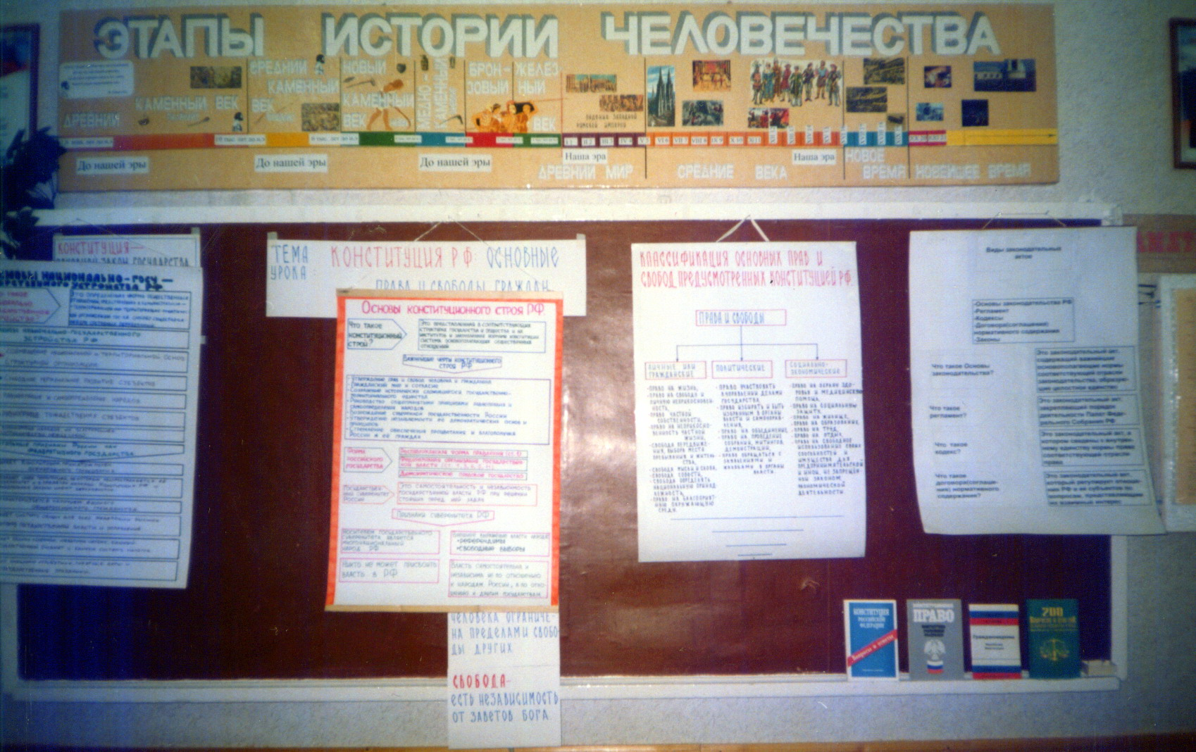

Так выглядит оформление доски к концу урока
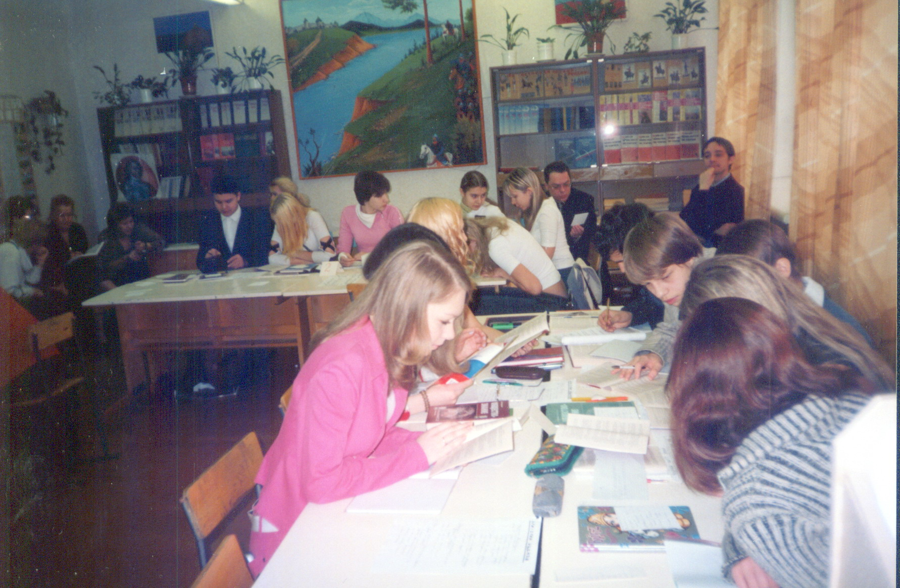

Работа группы № 1 (руководитель Коледенкова Даша)
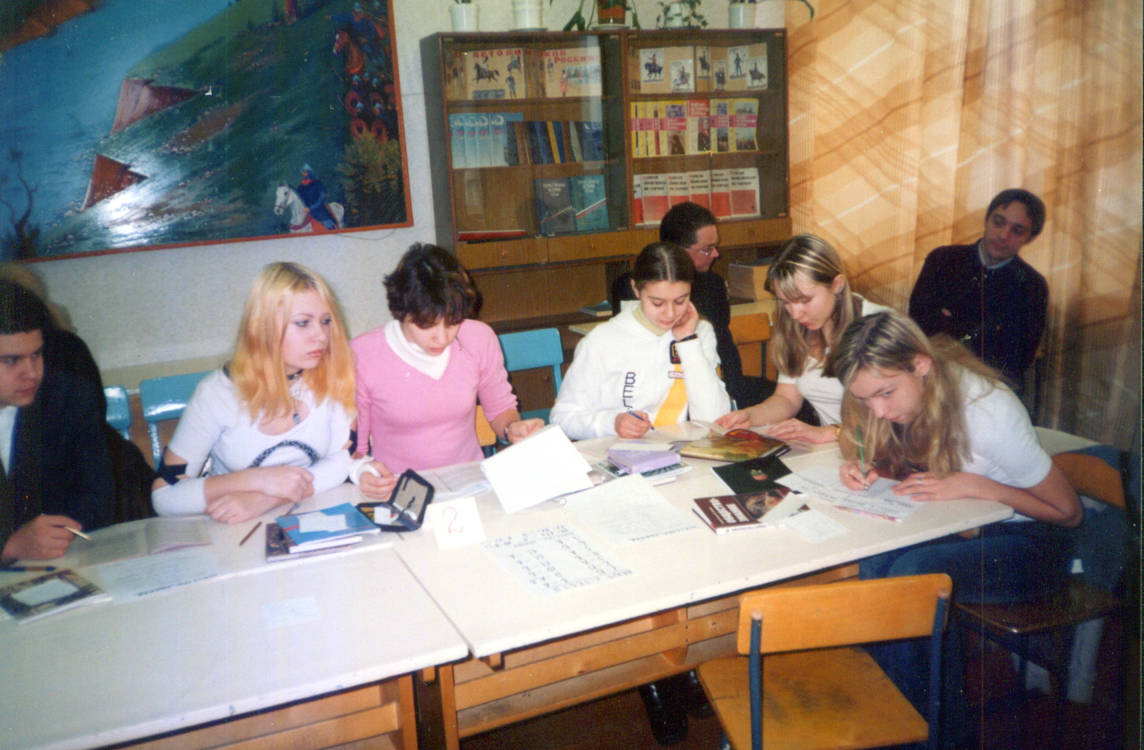

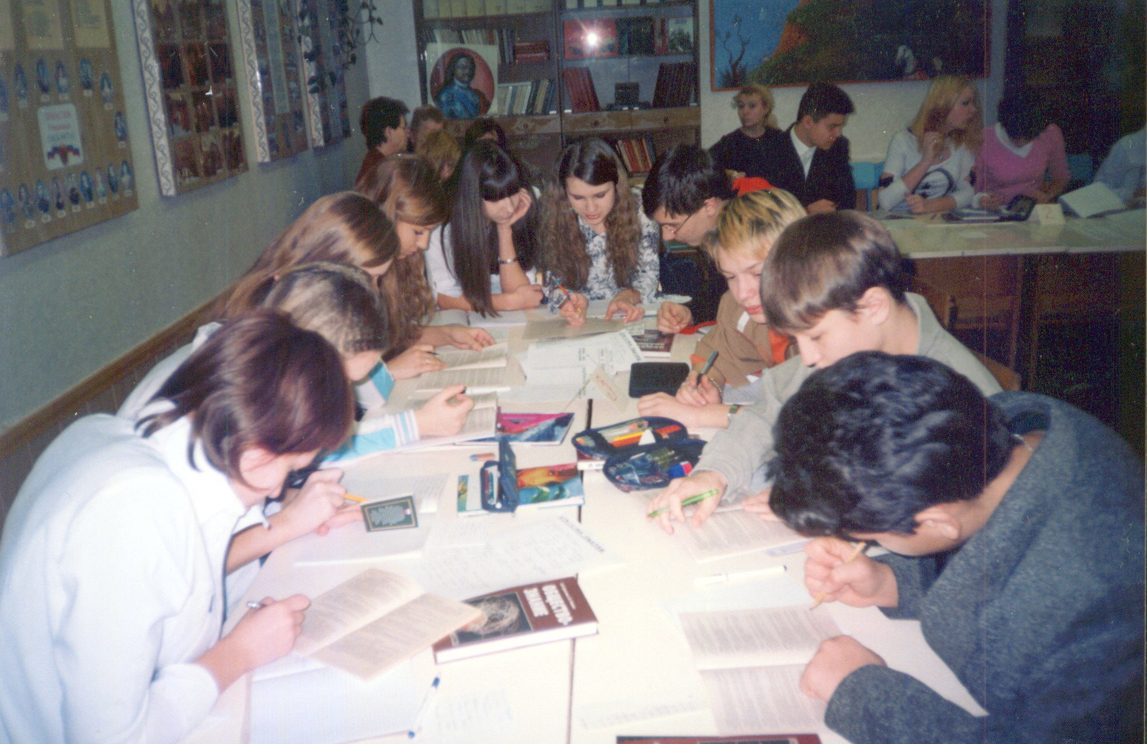
Работа группы № 2 (руководитель Белянко Рита)

Работа группы № 3 (руководитель Мезенова Ира)

